TP N°1 : Coloration des acides nucléiques
- Introduction
Les acides nucléiques sont des macromolécules linéaires composées d’un enchaînement d’unités structurales appelées nucléotides. L’ADN est essentiellement localisé dans les noyaux des cellules eucaryotes sous forme de chromosomes. L’ARN se trouve essentiellement au niveau du cytoplasme cellulaire. Toutes les cellules (eucaryotes et procaryotes) renferment à la fois de l’ADN et de l’ARN ; par contre, les virus ne contiennent qu’un seul type d’acide nucléique (soit de l’ADN soit de l’ARN)

- Objectif du TP
Connaitre la localisation des deux acides nucléiques (ADN et ARN)
- Principe
Colorer les acides nucléiques de façon spécifique avec des colorants basiques : le vert de méthyle (colore l’ADN en vert) et le rouge de pyronine (colore l’ARN en rouge)
3- Matériel et produits
- Verre de montre
-Lame et lamelle
- Aiguille.
- Scalpel et ciseaux
- Microscope
- Oignons
- Vert de méthyle
- Rouge de pyronine
- Eau distillée

3- Protocol expérimental
- Préparer deux verre de montre l’un avec quelques gouttes de colorant (un mélange de vert de méthyle et du rouge de pyronine), l’autre avec de l’eau distillée.
- Prélever un fragment de 0.5 cm de 1’épiderme du coté concave de 1’écai1le d’oignon: il se décolle facilement et ses cellules sont plus grandes et plus perméables au colorant.
- Placer rapidement le fragment dans le colorant (2 à 3 minutes).
- Rincer le fragment dans le deuxième verre de montre (avec l’eau distillée).
- Monter entre lame et lamelle dans une goutte d’eau distillée

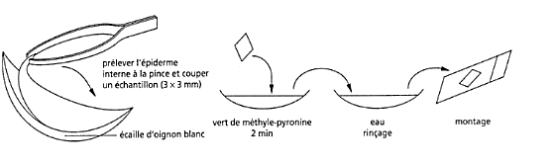
4- Compte rendu
- - Dessiner un tissus cellulaire qui contient au moins 4 cellules en montrant la localisation des
- colorants (le dessin doit contenir les légendes, le titre et le grossissement).
- Donner une conclusion concernant la localisation des acides nucléiques

